ChaseDreamGMAT數學寂靜整理（原始稿）（2019/06/03起）
整理菌：qv0518
最新版本連結：https://forum.chasedream.com/thread-1348052-1-1.html

2019/06/03起寂靜整理匯總
【原始寂靜匯總】2019/06/03起原始寂靜匯總 by Cinderella灰
https://forum.chasedream.com/thread-1348048-1-1.html
【數學】2019/06/03起數學(MATH)寂靜整理 by qv0518
https://forum.chasedream.com/thread-1348052-1-1.html
【閱讀】2019/06/03起閱讀寂靜(RC)整理by 相葉忍
https://forum.chasedream.com/thread-1348051-1-1.html
【IR】2019/06/03起IR寂靜整理by super鱷魚杭
https://forum.chasedream.com/thread-1348065-1-1.html
【作文】2019/06/03起作文(AW)寂靜整理 by qv0518
https://forum.chasedream.com/thread-1348053-1-1.html

答案核對、題目分析與解題思路，請參見下面【數學討論稿】：
【數學討論稿1-200】2019/06/03起數學討論稿by

重要技巧：
- 文檔內搜索日期，比如“03/10”，查看全部當日更新，包括新增及之前題目補充；
- 構築連結直通寂靜原帖。

更新日誌：
06/09 09:06，第19題補充，感謝lovehyper！
06/08 22:39，更新到74題，第10，14，25，28，36，48，59題補充，感謝PandaZ要努力，啊你阿塞有，青槐，緋湮！
06/07 11:30，更新到63題，第4，19，39，41，43題補充，感謝Della0505，曦毛球！（注：大量之前已整理題目的更新，搜索06/07，查看全部）
06/06 19:30，更新到58題，第20題補充，感謝小百姓er，騅逸！
06/06 12:02，更新到56題，第26題重題合併到17題，第17題補充，感謝SakuraChen！
06/06 10:50，更新到53題，第5題補充，感謝MelindaBu，Songqi_333！
06/05 22:05，更新到46題，第8，10題補充，感謝曦毛球！
06/05 21:10，更新到25題，ponky，yoyoluoyiwen，Startsev，7u7ing，Della0505！
06/04 21:20，第1題更新，感謝SkyeLiao！
06/04 13:18，更新到2題，感謝SkyeLiao！
06/03 換褲日（換褲時間統計）

No. | 題目 | 構築 | 備註 | 日期
1 | PS：一個大正方形，裡面被切割成10個不同大小的正方形，a，b，c分別為三個正方形給了a面積=81，b=64，求c？  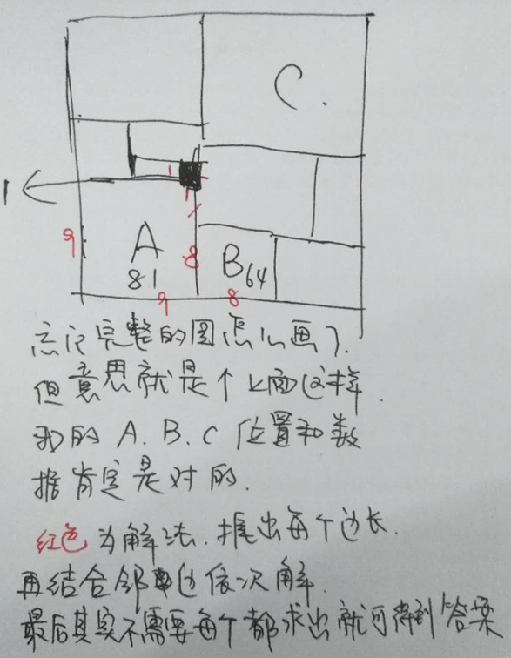  構築：很簡單，不停轉換各正方形邊長就是了  構築答案：沒記錯的話，答案是18*18？ | SkyeLiao |  | 06/04
2 | PS：a車勻速akm/h，b車勻速bkm/h，同一段路，b比a慢5.5h，求a的時速，還有個條件我給忘了，但是很簡單。 | SkyeLiao |  | 06/04
3 | PS：i,k,m三個都屬於這個集合裡的【0，1，2，3，4】，i+k+m=4，然後有一個式子的表達是X^i*Y^k*Z^m，我不知道怎麼打出來平方的符號...意思是x的i次方y的k次方z的m次方這樣一個數，能組出多少種不同的組合呢？ | ponky |  | 06/05
4 | PS：有一個直角三角形求面積的題，給了直角三角形內部一條高的長度，和一個角的度數，求面積，這題很簡單 | ponky |  | 06/05
 | 【4-補充】  PS：直角三角形，一個角為30°，已知h，求面積？（很簡單）  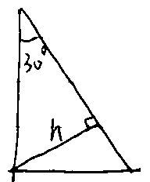 | 曦毛球 |  | 06/07
5 | DS：是我最後沒有時間了只看了大概，好像是說輪胎的外部半徑是R，然後內部的一個spot什麼的距離是r，現在這個輪胎走了D的距離，問的是什麼我不記得了  條件1：R=一個數  條件2：D=一個數  構築：對不起這題實在是想不起來了 | ponky |  | 06/05
 | 【5-補充】  DS：r=30cm，輪胎半徑已知，輪胎走了D米，中間有spot，問spot走了多少米？  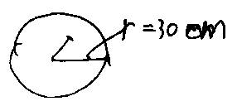  條件1：D=多少  條件2：r, spot距離圓心的距離已知 | MelindaBu |  | 06/06
6 | PS：常規見過的題數字我記不清了，說在普通路面上走，每公里耗多少gallon的油，然後在高速公路上走，每公里耗多少gallon的油，現在這輛車一共開了640km，並且一共耗油一個數，問他在普通路上走了多少公里的路？  構築：列方程就算出來了 | ponky |  | 06/05
7 | PS：f(x)=1-x，問-f{f-(1-x)}=？ | ponky |  | 06/05
8 | DS：DS題好像, 以下條件能否判斷(a+b-c)(a+b+c)=a^2+b^2-c^2，條件想不起來 | ponky |  | 06/05
 | 【8-補充】  DS：(a+b-c)(a+b+c)=a^2+b^-c^嗎？  條件1：a^2-b^2=0  條件2：a^2+b^2=0 | 曦毛球 |  | 06/05
9 | PS：有一題是0（not sure）-299 ，9出現的次數?  構築答案：反復驗算一定是43！ | yoyoluoyiwen |  | 06/05
10 | PS：-100到100中 3的倍數是幾個，即-33-33，但我開始糾結0算倍數麼。。然後選了67 | yoyoluoyiwen |  | 06/05
 | 【10-補充】  PS：-100到100中間3的倍數？  構築答案：67 | PandaZ要努力 |  | 06/08
11 | PS：從6個辯論的對手中調四個對手，順序不重要，有幾種可能？ | Startsev |  | 06/05
 | 【11-補充】  PS：1個team要跟4 out of 6 team debate，跟順序無關，問這4個team有多少種組合？ | 小百姓er |  | 06/06
12 | PS：有一輛車在XX路上開是10L/mlie，在YY路上是15L/mlie，總共開了650mlies，燒了50L油，問在XX上開了多遠？ | Startsev |  | 06/05
13 | DS：n能否表示為兩個質數的差？  條件1：n=11  條件2：(n-7)(n-11)=0 | Startsev |  | 06/05
14 | PS：上什麼課，週末不上，一個課程連續上7天，問第18個課程什麼時候上完？記不太清了  給了一個表：  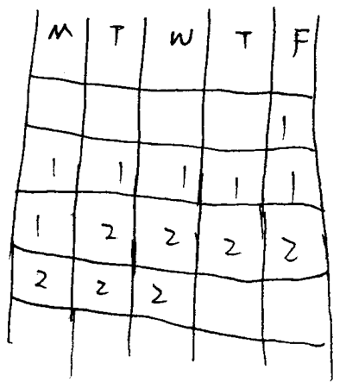 | Startsev |  | 06/05
 | 【14-補充】  PS：給了一個表，18門課，每門課連續上7天，只在工作日上，開始第一天是星期五，問最後一門課結束的時間是星期幾？  構築答案：我選的星期五。 | PandaZ要努力 |  | 06/08
15 | DS：已知在容器倒過來的時候（右邊的圖）空的地方體積為5.3ab，如何知道這個容器的體積？  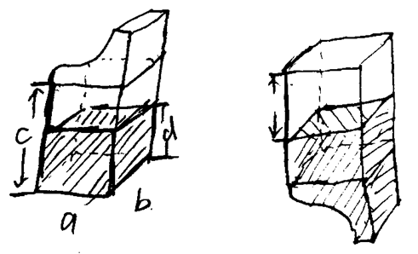  條件1：c=某個數  條件2：d=某個數 | Startsev |  | 06/05
16 | DS：求圓的面積？  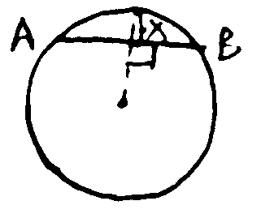  條件1：知道x  條件2：知道AB | Startsev |  | 06/05
17 | PS：求?是幾？  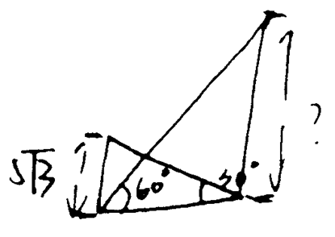 | Startsev |  | 06/05
 | 【17-補充】重題合併from 26  PS：小樹高已知，求大樹高？  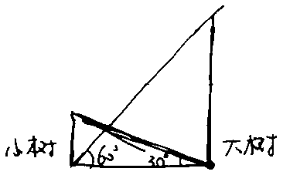 | 曦毛球 |  | 06/05
18 | PS：有一題PS，考normal distribution的把我看蒙  【補充】by 小百姓er  請問normal distribution是類似以下這種嗎...  任意一個資料集中，位於其平均數m個標準差範圍內的比例（或部分）總是至少為1－1/m平方，然後告訴學生考試分數吧好像，一共64人，平均分74，標準差6，問在62-86之間的人數最小有多少  【構築】對  我記得當時大概是說95%是within 1 standard deviation, 68%是within 2 standard deviation. 然後有1000名學生，平均數是60，標準差10，問70-80的占%多少。  題目沒怎麼看懂  答案有27%，14%，。。我瞎選了 14% | 7u7ing |  | 06/05
19 | PS：算了很久也沒算出來，還浪費我很長時間，是說一個人要做100個16x16 inches的帕子，可以用A布或者用B布來做。Roll A長1 yard寬 26 inches；Roll B長1 yard寬44 inches。Roll A每yard $5；B每yard $9，不可以用邊角料拼湊做帕子。問買B布做帕子比maiA便宜多少錢？（1yard=36 inches）  選項我記得有14和16，但反正我怎麼算都是18。不過也有可能我看錯什麼數字了……  構築：這題看了我好半天不說，算出來還沒有我算的答案。。 | 7u7ing |  | 06/05
 | 【19-補充】  PS：這一題真的記不得太清楚數位了，就是說一個人要做衣服還是啥要用16*16 inchs面積的正方形布料，具體要多少個給了數字，好像是100，我不記得了，然後提供這個布料的有兩個供應商，一個是9塊錢／yard，一個是5塊錢／yard，但每個前面都還給了一個數字兩個供應商都是不一樣的，1 yard=36 inchs是最後給出來的，問的是買哪個的划算些還是說從這兩個供應商手上買的價差，題目好長，我蒙的 | Della0505 | Q49 | 06/07
 | 【19-補充】  PS：有一道題算了很久，是寂靜裡的，是講做一種napkin，16x16 inch，有兩種clothes，A寬44inch，B寬72inch，兩種布都是只能按yard賣（1 yard = 36inch），A賣 $5/yard，B賣$9/yard，問用A做比用B做要貴多少錢？  構築答案：LZ剛回家算了算應該是$7。 | lovehyper |  | 06/09
20 | DS：y=x^2+bx+C，與y軸只有一個交點，問b-2c=？  條件1：與y軸的交點和原點的距離=與x軸交點的和原點的距離  條件2：b=2 （還是-2記不清了）  構築答案：我選的是B | 7u7ing |  | 06/05
 | 【20-補充】  DS：y=x^2+bx+C，與y軸只有一個交點，問b-2c=？（應該是與x軸只有一個交點）  條件1：有點忘了，大概能算出來b-2c等於一個固定數值；（大家翻翻4.29）  條件2：b=2 （還是-2記不清了）  構築答案：寂靜選的B，我選的A | 騅逸 |  | 06/06
21 | PS：數軸上，一條直線表示為y=5x，問與它垂直的直線的表達方式答案有y=-5x，y=1x/5，y=-1x／5等，很簡單，但是我考試時沒認識垂直的這個英語單詞perpendicular（垂直） | Della0505 |  | 06/05
22 | DS：已知x，y為整數還是正整數不記得了，求（根號下xy-根號下xy）的平方乘以（根號下xy+根號下xy）的平方？  條件1：x的平方-y的平方=一個數（不記得具體數字）  條件2：x-y的值（也可能是x+y） | Della0505 |  | 06/05
23 | PS：把一個等式當中的所有3替換成1/3，1/3替換成3，求5個選項中小於（大於）原等式的，簡單 | Della0505 |  | 06/05
24 | PS：A點到C點原來只能通過A垂直走到B，再從B走到C，現在有一條新路時直接從A走到C，就是一個垂直三角形，AB=45，BC=60，一個人以80/h的速度走A-B-C,一個人以60/h的速度走AC，問，誰花的時間長，長多久？原諒我實在不會畫圖，考試是有圖的 | Della0505 |  | 06/05
25 | PS：原本有9升的x與水的混合物，水占比75%，問排出多少水之後，水占比是50%？  構築：這題不確定，我考試時已經慌了 | Della0505 |  | 06/05
 | 【25-補充】  PS：有一個水和某公司產品液體的混合體一共9L，水占了75%，問倒了多少水然後用產品液體代替，水的最後體積占50%？  構築思路：列個方程就算出來了 | 青槐 | Q51 | 06/08
26 | 【重題合併到17題】參見第17題  PS：小樹高已知，求大樹高？ | 曦毛球 |  | 06/05
27 | DS：求陰影部分的面積？  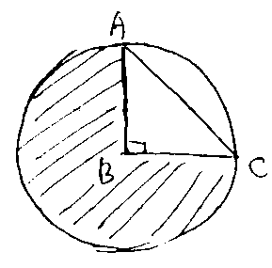  條件1：AC弧長=AC弦長+（Π-8）  條件2：AC弧長：AC弦長=Π除以根號下8 | 曦毛球 |  | 06/05
28 | DS：一個三角形的三條高分別是M,H,K，求周長是否大於6？  條件1：m>2  條件2：m+k>2  構築：注意沒有圖，要自己畫 | 曦毛球 |  | 06/05
 | 【28-補充】  DS：已知三角形的三條高ABC，求問三角形的周長是否大於6？  條件1：A>2  條件2：B+C>4  構築答案：當時推不出來第二個了，選的D | PandaZ要努力 |  | 06/08
29 | DS：17000的資金有x%的收益，掙到z，求對於多少資金有Y%的收益能掙到同樣多的錢  條件1：z已知  條件2：y之類的不太記得了 | 曦毛球 |  | 06/05
30 | DS：一個人做投資60%的錢進bond，剩下進stock，問哪個受益多？  條件1：初始本金已知  條件2：股市回報率已知  構築：bond利率貌似給出來了，但是我忘記是多少了  （感謝發現並聯繫我的小夥伴）update/2019-06-07 | 曦毛球 |  | 06/07
31 | PS：一列數有5個，平均數為10，眾數15，中位數12，不記得求什麼了 | 曦毛球 |  | 06/05
32 | DS：24個月中每個月交一個錢，問這些錢的平均數是否大於50（可能不是錢，反正就是一個月一個數量，求平均數）  條件1：至少每個月的數值都大於48  條件2：至少超過一半的月份數值超過51 | 曦毛球 |  | 06/05
33 | DS：一個高中女生是男生的1.5倍，學法語的女生數量等於學法語的男生數量，學法語人數占總人數的比例已知，最後求男生不學法語的人還是比例來著？  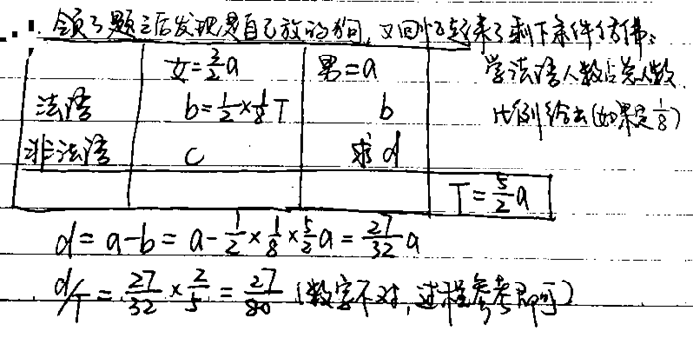 | 曦毛球 |  | 06/07
34 | PS：A、b、c、是三個連續增大的正整數，求下面哪個運算式是負整數？  選項有-（c-a）/2之類 | 曦毛球 |  | 06/05
35 | DS：已知y=-3x+7，求X？  條件1：y<x/2  條件2：y≥1 | 曦毛球 |  | 06/05
36 | PS：k等於2-29所有的質數相乘加1  I. k能被2-29之內的質數整除  II. k能被大於29的質數整除  III. k能被30整除 | 曦毛球 |  | 06/05
 | 【36-補充】  PS：問X等於2到29的所有質數相乘再加一，那麼X可以怎麼：  I. 被2到29的數整除明顯錯  II. 能被大於30的數整除，對的  III. 忘記了  構築答案：反正答案是B，就有2是對的 | 青槐 | Q51 | 06/08
37 | PS：10000的因數有多少個？不含1和10000 | 曦毛球 |  | 06/05
38 | PS：一個well是被周圍幾戶人家分攤月費的，每個月的固定fee是9元，變動fee是超過12000的每1000交2.2元，問用水量13400的一戶人家在8月這個月總共交了多少錢？ | 曦毛球 |  | 06/05
 | 【38-補充】  PS：一個 well 是被周圍幾戶人家分攤月費的，每個月的固定 fee 是 9 元，變動 fee 是超過 12000 的每 1000 交 2.2 元，問用水量 13400 的一戶人家在 8 月這個月總共交了多少錢？  構築答案：答案是9+2.2*1.4吧 | 青槐 | Q51 | 06/08
39 | PS：5輛車的進價為8000，售價12000，一個人賣了2輛，傭金10%，另一個人賣了3輛，傭金20%，求去掉傭金（百分比好像都是相對於sales price的）之後利潤是多少？ | 曦毛球 |  | 06/07
40 | 有一道關於極差range的題目，忘記內容了 | 曦毛球 |  | 06/05
41 | PS：1/(x+2)+2/(x+3)≥還是≤1，求X^2的可能值？  選項給了1、4、9之類 | 曦毛球 |  | 06/05
 | 【41-補充】  PS：2/(x+2)+3/(x+3)>1，求X^2的可能值？好像x說了為正數  選項給了1、4、9之類 | 曦毛球 |  | 06/07
42 | DS：說一個數 x，能被 10 的 r 次方整除，不能被 10 的 r+1 次方整除，問能否確認 r 等於幾？  條件 1：x 能被 2 的 5 次方整除，不能被 2 的 6 次方整除  條件 2：x 能被 5 的 6 次方整除，不能被 5 的 7 次方整除 | 曦毛球 |  | 06/05
43 | PS：新老 revenue如下面的表格圖，數位編的，問新的 revenue 與老 revenue 關係，有增減比例我也沒看考場原題是不是profit=rev-cost1-cost2，因為圖左邊是今年的銷售資料，右邊的是明年的預測值，所以直接預測明年的profit就好，考場的答案是+100%  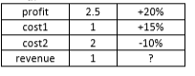 | 曦毛球 |  | 06/07
44 | DS：E\J\R\V四個人考試，四個人總分是400，求什麼是否知道J和R的大小關係？（這個問題我不記得了）  條件1：分數情況是E+J=R+V+100  條件2：分數情況是E+R=J+V-80  （100和80我是確定的，但是正負號一正一負不記得分別對應100還是80了） | 曦毛球 |  | 06/07
45 | PS：有一個很簡單到懷疑人生的，K=m^2+2，求m關於k的運算式 | 曦毛球 |  | 06/05
46 | DS：有一個兩位數m，個位是5，求能否知道這個兩位數是多少好像？  條件1：m^2千位是1  條件2：m^2百位失憶 | 曦毛球 |  | 06/05
47 | PS：農場雞2條腿，狗4條腿，總數知道，腿總數知道，問狗幾隻？ | MelindaBu |  | 06/06
48 | PS：第1排16個座位，後一排比前一排多2個座位，最後一排64個座位，問一共幾排，還是一共幾個座位，忘記了 | MelindaBu |  | 06/06
 | 【48-補充】  PS：第 1 排 16 個座位，後一排比前一排多 2 個座位，最後一排 64 個座位，一共幾個座位？  構築答案：這題很簡單，之前已經有了，答案是1000 | 青槐 | Q51 | 06/08
49 | DS：  A用火柴排正方形，每加一個就是多用了3根火柴，算一個square；  B用火柴排梯形，每加一個就是2根火柴，算一個T  A拼了n個S，B拼了m個T，問T=？  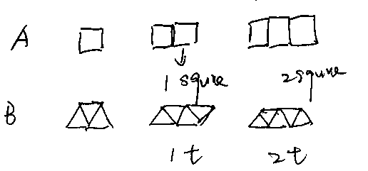  條件1：n=m  條件2：兩個人火柴數一致 | MelindaBu |  | 06/06
50 | PS：某人上班開車途中會經過ABCD 四個交通燈，在ABCD 四個交通燈處停車的概率分別是50%、40%、30%、30%。問這個人今天只在BC 交通燈處停車的概率是多少？選項有10%，4%，12%，16%，選了4% | Songqi_333 |  | 06/06
51 | PS：A細菌，每過30min數量tripled，問after 4 hours 的細菌是after 2 hours 的多少倍？ | Songqi_333 |  | 06/06
52 | PS：一個公司經常需要派員工出差，每次都是10 名員工出差。這個公司打算花3,000,000 買10 人座的私人飛機，這架飛機起飛一次的成本是6000 元。如果不買飛機的話，公司職員每人坐一次飛機需要花費1000 元，問飛機至少飛多少次，才能使得購買私人飛機比較划算？ | Songqi_333 |  | 06/06
53 | DS：一個集合S完全由連續整數構成，問集合S中包含多少個偶數？  條件1：有34個奇數  條件2：有68個偶數 | Songqi_333 |  | 06/06
54 | PS：計算 1/根號下1-根號二分之一 | SakuraChen |  | 06/06
55 | PS：還有一個是相似三角形（上傳了一張圖片在帖子裡不會畫。。。）  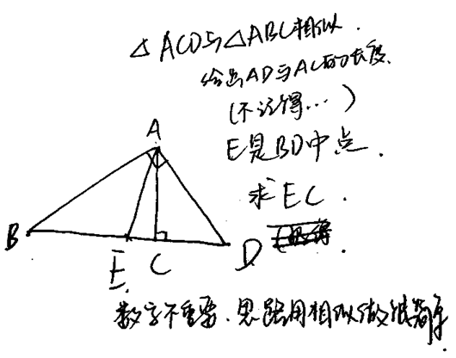 | SakuraChen |  | 06/06
56 | DS：一個是袋子裡有5個紅球5個綠球（顏色不重要），然後每一個不同顏色球都標了1~5不等，就是綠1~綠5，紅1~紅5，然後從裡面拿出了兩個球（好像是一紅一綠不記得了。。。），問拿出的綠球的數字是多少？  條件1：是從剩下的球中取綠奇數的概率是3/8（只能排成拿的2或者4）  條件2：忘記了。但是記得好像是綜合兩個假設最後選了C | SakuraChen |  | 06/06
57 | PS：第一題記得最清楚，很簡單。兩列數，已知x以外的數位和平均數是10（如圖），求x？  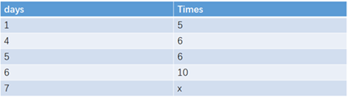  分子就是左邊那列*右邊，分母要搞清楚是左邊那列還是右邊那列的和。我一開始搞錯還算了好一會，無語。 | 小百姓er |  | 06/06
58 | DS：給了條件x>1，問x/3是不是整數？  條件1：72/x 是整數  條件2：81/x是整數  構築答案：題幹給了條件x>1，所以不能考慮x=1的情況；我選了B | 騅逸 |  | 06/06
59 | PS：一個三角形的集合滿足以下三個條件：  - 有一個角為30度  - 不能有任意兩個三角形一樣  - 又忘了  這個集合裡面的三角形有多少個？  選項中有60，75，85還有120，150好像 | Della0505 | Q49 | 06/07
 | 【59-補充】  PS：一個三角形的集合滿足以下三個條件：  I. 至少有一個角為 30 度  II. 不能有任意兩個三角形一樣  III. 第三個我也忘記了  問這個集合裡面的三角形有多少個？ | 青槐 | Q51 | 06/08
60 | PS：說一個數X可以表示為n!/(n-k)！，還有一個數Y（字母不重要）可以用n!/(n-k)!k!表示，好像是問前面這個數是後面這個數的倍數還是差值，不記得了 | Della0505 | Q49 | 06/07
61 | DS：問的是最右邊那兩個我不會用電腦打出來的字母的度數？  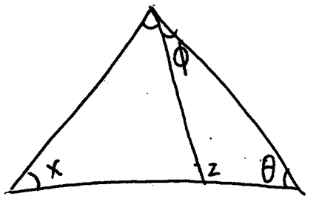  條件裡面好像給了x或者z，或者x+z的度數 | Della0505 | Q49 | 06/07
62 | PS：不太記得是給了圖還是我自己畫的了，應該是給了，然後已知A是直角，求AD，資料如圖  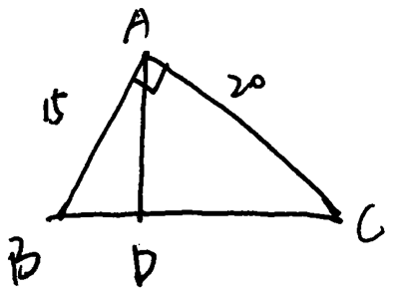 | Della0505 | Q49 | 06/07
63 | DS：在xy數軸上，給了一個點（0 ，r）然後再給了一個點（x，y）問這兩個點與原點組成的三角形的面積？  條件有一個好像是y=多少，應該是只要知道y就sufficient了 | Della0505 | Q49 | 06/07
64 | PS：給了一個表，是不同溫度水含氧量變化情況，求5度到15度，海水含氧量變化均值？  構築答案：這個我選了-2好像。 | PandaZ要努力 |  | 06/08
65 | PS：1-229，inclusive，敲在鍵盤上，按了幾次9這個數字？ | 曦毛球 |  | 06/08
 | 【65-補充】  PS：0-229中間有多少個9？ | PandaZ要努力 |  | 06/08
66 | PS：有一題沒讀明白，大概是4個什麼東西分別間隔1.2m，1.8m，3.0m，要使得連續中點距離相等，還需要多少個？ | 啊你阿塞有 |  | 06/08
67 | PS：450人分成幾組，每組人數相同，如果增加3組，則每組人數減少5人，問原本分了幾組，大概是這麼意思，具體數字可能記錯。 | 啊你阿塞有 |  | 06/08
68 | DS：一個box裡面有21個 A糖和B糖，問有多少個B糖？  條件1：A糖比B糖多了五分之一  條件2：二分之一是B糖，雖然很扯，因為是小數，  構築答案：我糾結的選了D | 青槐 | Q51 | 06/08
69 | DS：好像說有105個學生考試成績還是啥的，問中位數能不能確定？  條件1：說百分之50的學生成績大於或等於21  條件2：說多少個學生成績小於或等於19 不太記得數字了  構築答案：最後是C，中位數可以確定是20 | 青槐 | Q51 | 06/08
70 | DS：一個人把16000的百分之六十投了股票，剩下的去了基金，股票的收益率是百分之八，問哪個賺的多？  條件1：基金賺了多少多少，忘記了  條件2：基金的收益率是多少多少  構築答案：選的D | 青槐 | Q51 | 06/08
71 | DS：裡面的矩形是一個草地，外面是跑道，有四個四分之一的圓弧，半徑都是d，求跑道面積？  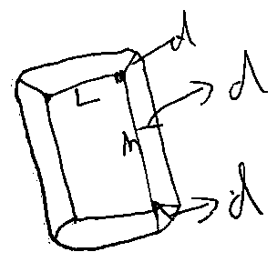  條件1：草地面積15d  條件2：草地面積為156，記不清了反正是個具體的數  構築答案：答案是C | 青槐 | Q51 | 06/08
72 | PS：求在圖裡矩形中一個點(x,y)，x+y小於等於4的概率，就是陰影部分的面積  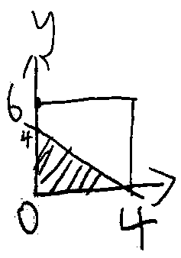 | 青槐 | Q51 | 06/08
73 | PS：題目沒太看懂，我理解的意思是：有個圓柱體形狀的蛋糕（？），高20，底面直徑30，平均把它分成9塊，其中有一塊是個高20的圓柱體，問這塊的底面直徑是多少？  構築答案：我算的是10 | 緋湮 |  | 06/08
74 | PS：如圖，ABE和CDE是等腰三角形，BC和AD平行，ABE和CDE的周長之和是32，問AB長度的範圍？  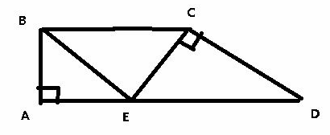  選項有3到4；4到5等等 | 緋湮 |  | 06/08

